Тема недели: «Мы рады миру на земле» с 27.04.2020 по 30.04.2020 г.
Понедельник 27.04.2020 г.
Предлагаю Вам беседу с детьми с детьми на тему: «Скоро наступят майские праздники».
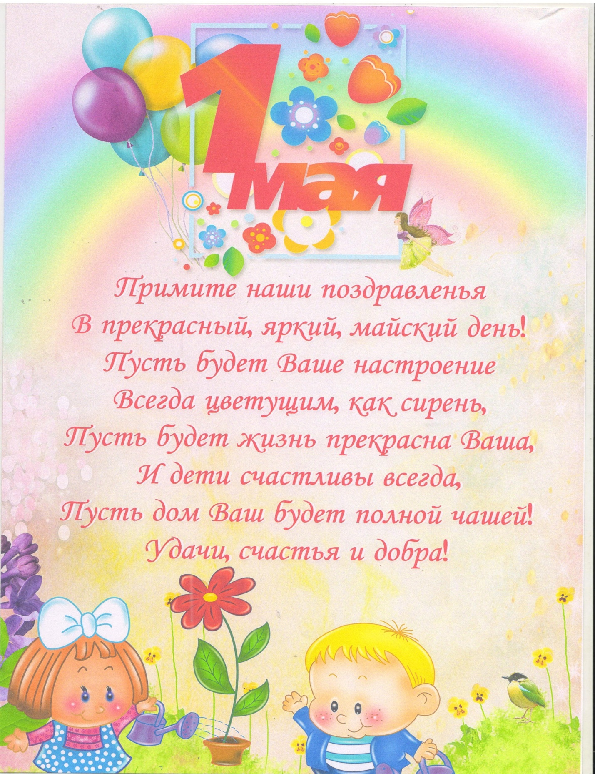
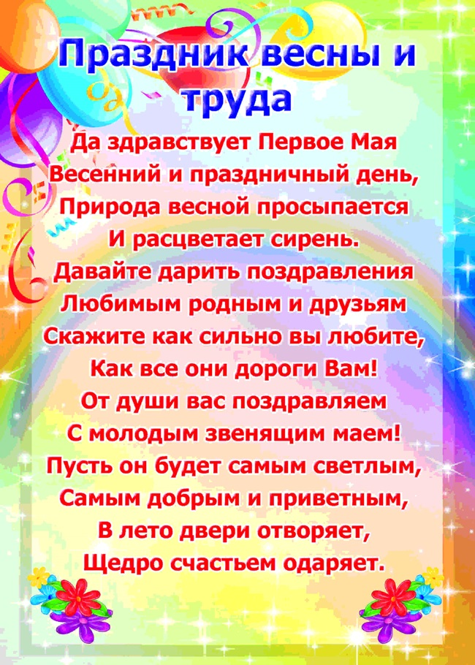


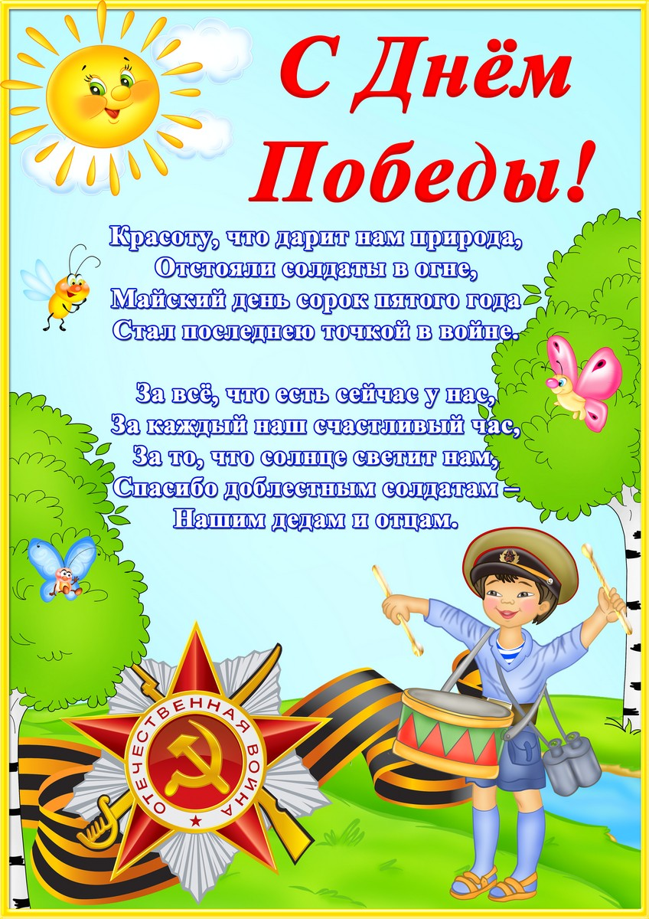
- Познавательное развитие.
Тема: «Дождик песенку поёт».


- Сегодня я хочу вас познакомить со мной поближе, лучше узнать Волшебницу
воду.
- ставите перед детьми два стакана с водой. Дети рассматривают их, убеждаются,
что через воду все видно, вода прозрачная.
- предложите детям бросить в воду мелкие предметы (пуговицы), дети смотрят
сверху и сбоку, объясняют, почему видно пуговицы в стакане с водой.
Воспитатель: Вода прозрачная, не имеет цвета. Воду можно сделать цветной,
если в нее добавить краску (в один стакан добавляет краску). Вода окрасилась,
посмотрите какая красивая стала вода. В стакане с цветной водой теперь не видно
пуговиц. Цветная вода стала не прозрачной, через нее ничего не видно.
Предлагаю детям попробовать через соломинку воду.
- Вода сладкая? (нет)
- Вода соленая? (нет)
- Она без вкуса. Когда человек очень хочет пить, то с удовольствием пьет воду. Воду можно сделать цветной, если в неё добавить краску ( в один стакан добавляют краску). Какая красивая стала вода. В стакане с цветной водой теперь не видно пуговиц. Через цветную воду ни чего не видно. Из воды можно сделать лёд, если поставить воду в холодильную камеру. Лёд какой? Холодный, твёрдый, гладкий, скользкий. Лёд можно расколоть на куски, значит он хрупкий. Отгадайте загадку:
Кто всю ночь по крыше бьёт,
Да постукивает?
И бормочет, и поёт,-
Убаюкивает?

чтобы выразить свое удовольствие, говорит: «Какая вкусная вода», хотя вкуса не
чувствует.

(Дождь).
В жаркую погоду вода испаряется и поднимается вверх, собирается в тучи, а из туч идёт дождь – капельки воды.

Мчался лесом дождик летний,
Поливал, что было сил.
И до ниточки последней
Всех, конечно, промочил.
И Танюшку, и Андрюшку,
И Наташку, и Ванюшку,
А вот Миша не промок,
Дождь его догнать не смог.
(По мотивам стихотворения Г. Химич.)
Заключительная часть.
-Ребята, о чём мы сегодня говорили? О воде.
-Какая она вода? (прозрачная)
-Как надо относиться к воде? (бережно)
-Что нового вы узнали сегодня?
-Что было самым интересным?
2. Физическое развитие. Общеразвивающие упражнения с кольцом ( от кольцеброса).
1.Поднять кольцо через стороны вверх, переложить его в левую руку, опустить через стороны вниз ( 4-5 раз).
2. Присесть вынести кольцо вперёд, руки прямые, встать ( 4-5 раз).
3. Стойка на коленях, кольцо в правой руке, левая на поясе. Поворот вправо (влево), положить кольцо у носков ног, повернуться взять кольцо, вернуться в и.п. (по 3 раза).
4. Прыжки вокруг кольца, лежащего на полу, в чередовании с ходьбой на месте (по 2-3 раза в каждую сторону).

